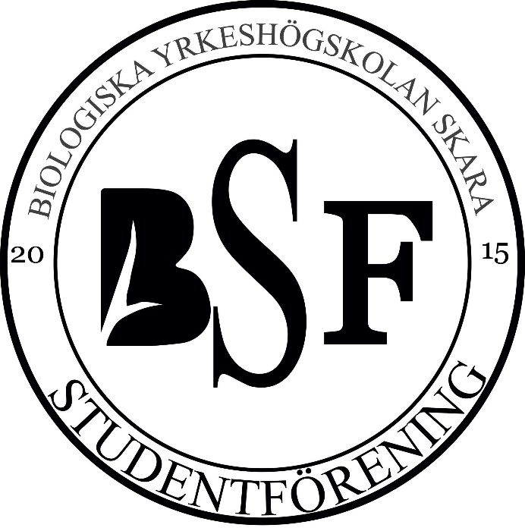
HT 2016

12/10 Pub i Smedjan

19/10 Pub i Smedjan

31/10 Halloween Pub

9/11 Pub i Smedjan

19/11 Hernquistarn

30/11 Pub I Smedjan

7(9)/12 Grötkväll

21/12 Julavslutning

Hjärtligt välkomna önskar Festutskottet

Festansvarig Dryckesbroder 0734-41 16 27

